武汉大学2011－2012学年度第二学期
《电力电子技术 》期末试卷（B）(时间：150分钟)

班级： 姓名： 学号 ： 得分 ：

一、填空题：（10 x 2分= 20分）
1、常用的全控型器件为： ， ， 。
2、SPWM调制方式按载波比分为二种，分别为 ， 。
3、三相整流输入电流波形除了包含基波外，还包含频谱为 谐波。
4、带电阻负载的单相桥式全控整流电路，晶闸管承受最大正反向电压分别为： ， 。
5、三相桥式全控整流电路，阻感性负载，α移相范围： 。
6、实际PWM控制中采用的调制法： ， ； 三相桥式PWM逆变电路都采用调制方式为： 。
7、对SCR串联，需要采取 措施
对IGBT并联，需要采取 措施
8、整流电路多重化的作用是：
9、RL负载交流调压电路控制角范围为： 。
10、有源逆变的条件： ， 。

二、简答题（8 x 5分=40分）
1、画出晶闸管GTO的驱动波形，并说明为什么GTO能够自关断，而普通晶闸管不能？
2、多电平逆变电路主要有哪几种形式？各有什么特点？
3、电流型逆变器有何特点？其采用半控型电力电子器件，通常采用哪些换流方式。
4、12脉波、24脉波整流电路的整流输出电压和交流输入电流中各含哪些次数的谐波。
5、画出升压斩波电路图，并举例说明其应用。
6、说明评价PWM性能的指标，并就电压型三相全桥逆变器分别在180⁰导通型、基本SPWM型、线电压控制调制方式下，PWM性能进行评价。
7、特定谐波消去法（SHEPWM）的基本原理是什么? ，设半个信号波周期内开、关各5次 (不含0和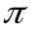时刻)，在三相对称电路中考虑可以消除哪几种谐波?
8、电力电子器件缓冲电路是怎样分类的？全控型器件的RCD缓冲电路的主要作用？

三、分析计算题（2 x 20分= 40分）
1、单相半桥逆变电路，L=15mH，Ea=230V，fa=50Hz， Ud=800V，求：
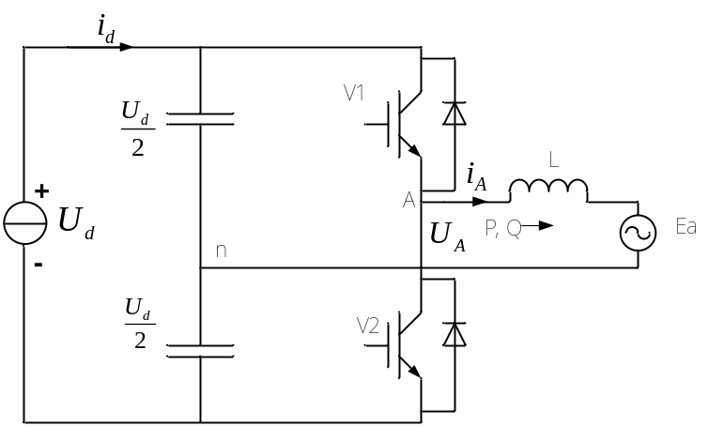
（1）、当三角载波频率fc=750Hz时，计算载波比N；
（2）、当逆变输出电压为230V时，计算调制度a；
（3）、当，，计算与之间的相角；
（4）、当，，计算和相角；
（5）、当，或者时，分别计算和相角。

2、三相桥式全控变流电路如图2所示，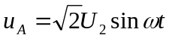，按要求完成以下各题：
（1）、设U2=230V，R=1.2Ω，L值极大，Ed=-400V, LB=0mH，α=120º；计算交流电流有效值I₂，画出变压器副边C相电流的波形，并说明谐波特点；
（2）、设U2=230V，R=1.2Ω，L值极大，Ed=-400V, LB=0.9mH，α=120º；计算整流电路输出电压Ud、输出电流Id及输出功率P并说明变流器的工作状态；
（3）、设U2=230V，R=1.2Ω，L值极大，Ed=0V, LB=0.9mH，α=60º，画出负载电压ud和负载电流id的波形；
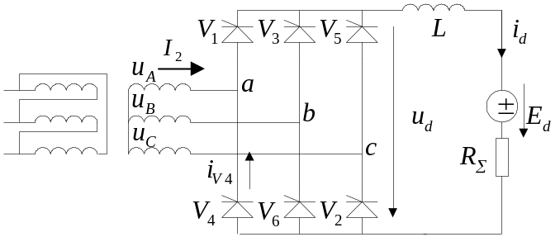

图2 . 三相桥式全控变流电路

